4. Vlastnosti ionizujícího záření

Energie záření (γ, β, α apod.) keV – MeV, ionizační energie atomů a molekul < 25 eV proto ionizující záření.

a) → M → M⁺ + e⁻

b) → M → M*

Rychlost asi 10⁻¹⁶ – 10⁻¹⁵ s, poměr a) a b) 1:2, elektrony spůsobují další sekundární ionizaci a excitaci. Excitace je mnohonásobná a do vysokých excitačních stavů (na rozdíl od UV)

Pojmy a veličiny: ionizující záření, jaderné záření (pouze při radioaktivních přeměnách), radioaktivní záření (nesprávné, záření není radioaktivní {kromě n})

Absorpce záření – postupné odevzdávání energie až do stavu kdy už není schopno dále ionizovat

Dosah záření – tloušťka vrstvy která úplně absorbuje záření

Absorpční křivky 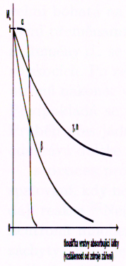

Dávka záření – energie sdělená ionizujícím zářením (energie získaná od všech primárně i sekundárně ionizujících částic) malému objemu látky

D = dε / dm

Rozměr je J kg⁻¹, jednotkou Gray (Gy), 1 Gy = energie 1 J absorbovaná v 1 kg látky.
Rozsah dávek: 10⁻⁶ – 10⁻² Gy při monitorování dávek v životním prostředí, 10⁻⁴ – 1 Gy při monitorování dávek u profesionálních pracovníků se zářením, 10⁻¹ – 10² Gy v léčebném použití záření, 10⁻¹ – 10⁴ Gy v radiobiologii a 10² – 10⁵ Gy v radiační chemii a technologii.

Dávkový příkon – rychlost s jakou je látce energie sdělována, rozměr W kg⁻¹, jednotka Gy s⁻¹

D(s tečkou) = dD / dt

Lineární přenos energie – používá se při posuzování biologických účinků IZ a udává rozložení sdělené energie podél dráhy částice, rozměr J m⁻¹, běžně keV μm⁻¹

L = dE / dx

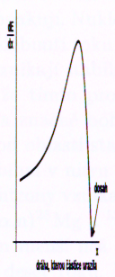(tzv Braggova křivka)

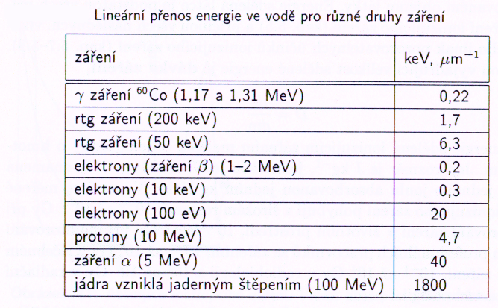

Mechanismus ztráty energie záření:

α: (těžké nabité částice): krátký, ostře definovaný dosah, ionizace po většinu dráhy stejná pak ostrý pokles k 0 (zachycení elektronů a vznik He), dosah ve vzduchu několik cm, v kapalinách desítky μm, lineární ionizace je největší před koncem dráhy (viz Braggova křivka)

β: L je menší než u α, menší náboj a při stejné energii větší rychlost v = $\sqrt{2E/m}$, má proto větší pronikavost a dosah, v plynech metry, kapaliny milimetry:
Tabulka: Dosah (mm) β záření čtyř radionuklidů v různých materiálech
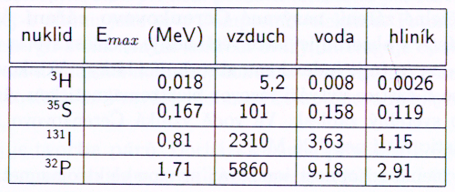

Absorpční křivka (viz Absorpční křivky nahoře) má exponenciální průběh:

I = I₀ e^{-μd}

Kde d je tloušťka absorbující vrstvy v m a μ je lineární absorpční koeficient v m⁻¹, závisí na hustotě elektronů absorbujícího prostředí a energii β záření.

Další možnosti ztráty energie β záření – brzdné záření – při průniku až k jádru, dochází v elektrickém poli k vyzařování spojitého RTG záření (0,1 – 0,4 nm = 60 – 250 keV), uplatňuje se při velké energii β záření a velkém Z. Čerenkovovo záření vzniká je li v_{β} > c / n, vzniká rázová elektromagnetická vlna – světelný záblesk. Ve vodě dochází pro E_{β} > 0.26 MeV.

γ: Ionizuje nepřímo účinkem sekundárních elektronů, tři děje:

- fotoefekt – pro E_{γ} < 0.1 MeV, na elektron uvnitř obalu se přenese celá energie fotonu, pravděpodobnost silně závisí na Z a E_{γ} (~ Z⁵ / E_{γ}^{3,5}), doprovazen RTG emisí (zaplňování slupek)

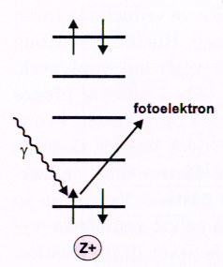
- Comptonův rozptyl - pro E_{γ} 0,1 - 2 MeV, interakce s orbitálními elektrony, foton předá část své energie a uvolňuje jej z atomu (Comptonův elektron), atd. (zmenšuje se E_{γ} a směr γ se mění, až zanikne fotoefektem), pravděpodobnost ~ Z / E_{γ}

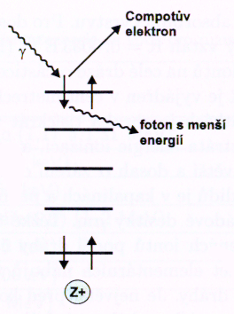

- tvorba párů – v blízkosti atomového jádra a pro E_{γ} > 1,02 MeV, dochází ke vzniku páru e⁻ a e⁺, pravděpodobnost ~ Z² / E_{γ}, pozitrony zanikají anihilací

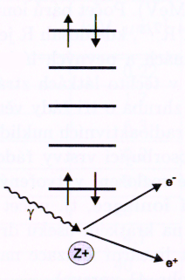

Uplatnění těchto 3 dějů:

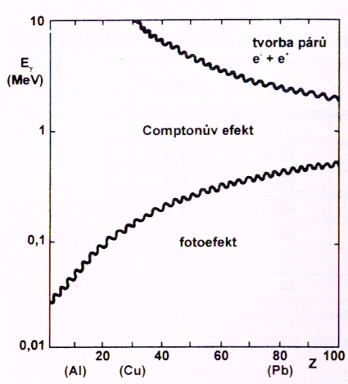

Lineární ionizace je malá a dosah γ proto velký, nelze jej běžně určit. Zeslabení svazku γ se řídí vztahem:

I = I₀ e^{-μd}

Kde μ (lineární absorpční koeficient) zahrnuje všechny tři děje a závisí proto na Z a E_{γ}. Pronikavost γ se vyjadřuje pomocí polotloušťky – vrstva zeslabující počáteční intenzitu záření na 1 / 2. I = I₀ / 2 → I₀ / 2 = I₀ e ^{– μd}
1 / 2 = e ^{– μd}
ln (1 / 2) = - μ d
- ln 2 = - μ d
d = ln 2 / μ
d_{1/2} = ln 2 / μ
Tabulka: Polotloušťky (cm) pro absorpci γ záření v některých látkách

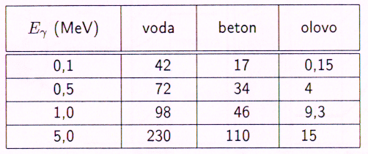

Pro vzduch pro 0,1 MeV 35 m, pro 1,0 MeV 90 m.

n: energii ztrácí srážkami s atomovými jádry, k účinnému zpomalení dochází při srážce s lehkými jádry (nejlépe ¹H),

∆E = E (4 m M) / (m + M)²

po zpomalení na energii ~ 10⁻² eV (tepelné neutrony) zanikají jadernou reakcí, stejně jako u γ nemá n záření definovaný dosah, μ závisí na účinném průřezu (σ rozměr m² , závisí na energii projektilu a druhu jaderné reakce) záchytu neutronů jádry absorbující látky

Pronikavost n se vyjadřuje opět pomocí polotloušťky. Ionizační účinky jsou nepřímé a jsou způsobeny částicemi, které vznikají jadernou reakcí při záchytu neutronu.

¹⁰B (n, α) ⁷Li apod.

Při srážce s H (živé organismy) ∆E = E, vyražení p z H atomu se značnou E_{kin} a velkým lineárním přenosem energie, nebezpečné pro živé organismy

Zdroje IZ:

- aparaturní – záření vzniká jen během provozu zařízení
- radionuklidové – emitují záření nepřetržitě

Zdroje γ a RTG záření: γ: ²⁴¹Am, ¹⁰⁹Cd, ⁵⁷Co, ⁵⁵Fe, ⁶⁰Co, ¹³⁷Cs, ¹⁹²Ir; RTG: RTG lampy, ¹⁰⁹Cd, radionuklidy generující brzdné záření při absorpci β záření, urychlovače elektronů

Zdroje elektronů: ⁹⁰Sr / ⁹⁰Y, ³H, ¹⁴⁷Pm ; urychlovače elektronů

Zdroje pozitronů: ²²Na, ⁶⁸Ge

Zdroje těžkých kladných částic: α: ²¹⁰Po, ²²⁶Ra, ²³⁸Pu, ²³⁹Pu, ²⁴¹Am, urychlovače částic

Zdroje neutronů: radionuklidové zdroje založené na reakci (α, n) a samovolném štěpení, neutronový generátor (³H (d, n) ⁴He), jaderný reaktor

Ochrana před IZ:

Spočívá v zeslabení dávky záření na hodnotu při níž je riziko pro lidský organismus sníženo na zanedbatelnou hodnotu.

Metody ochrany před IZ:

- udržováním patřičné vzdálenosti od zdroje záření ~ 1 / l² (důležité u γ záření)
- odstíněním záření (všude kromě α záření, u β stačí 1-2 cm skla, plexiskla, u γ olovo, železobeton, beton s barytem (BaSO₄ – těživec), pozitrony se stíní jako γ, stejně se stíní γ při rekaci pomalých neutronů s jádry atomů, neutrony se zpomalují př. parafínem)
- nejkratší dobou pobytu v prostoru kde záření působí

